RZODKIEWKA - KALORIE, WŁAŚCIWOŚCI I PRZEPISY

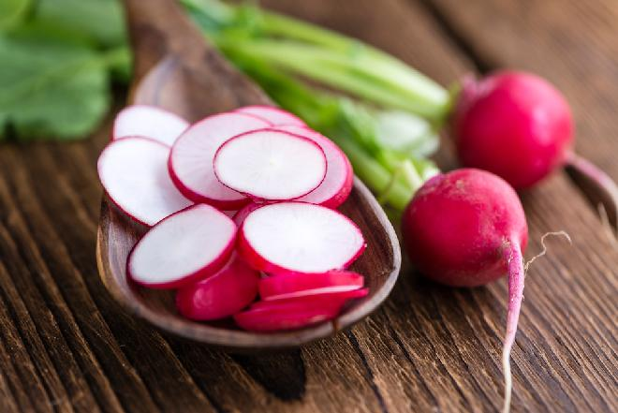
Rzodkiewka to taki pierwszy warzywny zwiastun wiosny. Kiedy rzodkiewka, obok innych nowalijek, pojawia się na straganach motywuje do lekkiej, wiosennej diety opartej na warzywach.
To warto wiedzieć o rzodkiewce:
Angielska nazwa rzodkiewki (radish) powstała z połączenia łacińskiego słowa "radix" oznaczającego korzeń i greckiego "raphanus" czyli szybko pojawiający się. I rzeczywiście rzodkiewka wysiana do gleby kiełkuje najszybciej ze wszystkich warzyw, dzięki niej skrzynki czy zagonki szybko zielenieją. Jest też jednym z pierwszych wiosennych warzyw pojawiających się w sprzedaży. Warto korzystać z jej obfitości, zwłaszcza wiosną i latem, kiedy jest młoda i świeża, bo ma wiele właściwości prozdrowotnych i jest cennym źródłem składników odżywczych.

Rzodkiewka - kalorie i wartości odżywcze
Rzodkiewka jest niskokaloryczna - 100 gram korzenia rzodkiewki ma zaledwie 16 kalorii, a przy okazji jest bardzo dobrym źródłem błonnika pokarmowego. Nie zawiera tłuszczu, składa się głównie z węglowodanów (w sporej części z cukrów prostych) z domieszką białka. Rzodkiewka jest dobrym źródłem witaminy C w diecie. Zjadając ją dostarczamy organizmowi także sporej ilości potasu, witaminy B6, wapnia, magnezu i sodu.

Rzodkiewka - właściwości
Dzięki dużej zawartości witaminy C, która jest znakomitym przeciwutleniaczem, rzodkiewka wpływa na odmłodzenie organizmu, regeneruje komórki i działa przeciwstarzeniowo. Z kolei zawarty w niej potas reguluje ciśnienie krwi, dlatego odpowiednia jego ilość w diecie zalecana jest nadciśnieniowcom. Dzięki dużej zawartości błonnika rzodkiewka pomaga przy problemach trawiennych, wspiera także utrzymywanie właściwej wagi. Działa żółciopędnie, stosowana jest więc przy problemach z wątrobą. Z kolei zawarte w rzodkiewce związki siarki pomagają wzmocnić włosy i paznokcie.

Rzodkiewka - zastosowanie w kuchni
Rzodkiewkę jada się przede wszystkim na surowo. Można ją chrupać jako przekąskę, lub podać z dipem lub jogurtem naturalnym. Jest znakomitym dodatkiem do sałatek ze świeżych warzyw, surówek, mizerii oraz wiosennych kanapek. Można również przygotować przetwory z rzodkiewki na zimę: na przykład zamarynować ją. Coraz częściej jest również wykorzystywana do dań ciepłych - zup i zapiekanek. Tyle z korzenia. Ale warto wiedzieć, że w kuchni można także wykorzystać liście rzodkiewki, zwłaszcza młode. Świetnie nadają się do zielonych koktajli, można z nich przygotować pesto lub zrobić dodatek do obiadu na ciepło. Mają gorzko-ostry, ale świeży smak i są nie mniej zdrowe iż bulwy.
Nie zapominajmy również o kiełkach rzodkiewki - mają delikatny smak i wszystkie składniki odżywcze dojrzałej rośliny. Znakomicie smakują jako dodatek do kanapek i sałatek, spełniają tez funkcje dekoracyjne na talerzu.

Rzodkiewka - odmiany
Myśląc rzodkiewka myślimy o niewielkich, okrągłych warzywach, o gładkiej czerwonej skórce i białym, lekko ostrawym w smaku miąższu. Tymczasem można rozróżnić wiele gatunków rzodkiewki. Różnią się one intensywnością smaku oraz wyglądem. Rzodkiewki mogą być całe czerwone, jak na przykład odmiany carmen i fiesta lub mieć białą końcówkę korzenia - jak krakowianka. Opolanka z kolei ma wydłużony kształt i jest biało-różowa. Cały biały i wydłużony w kształcie jest sopel lodu, a redheart ma białą skórkę i różowy miąższ.
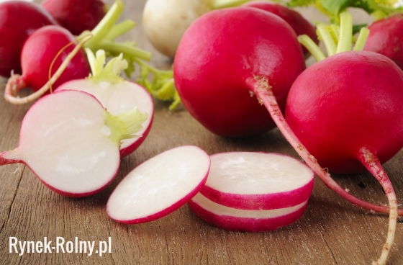
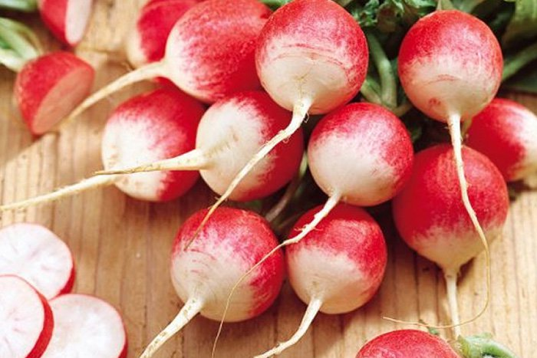

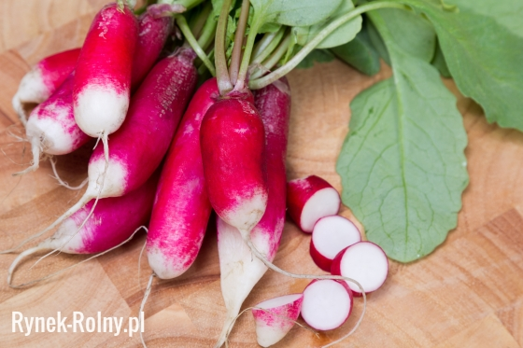
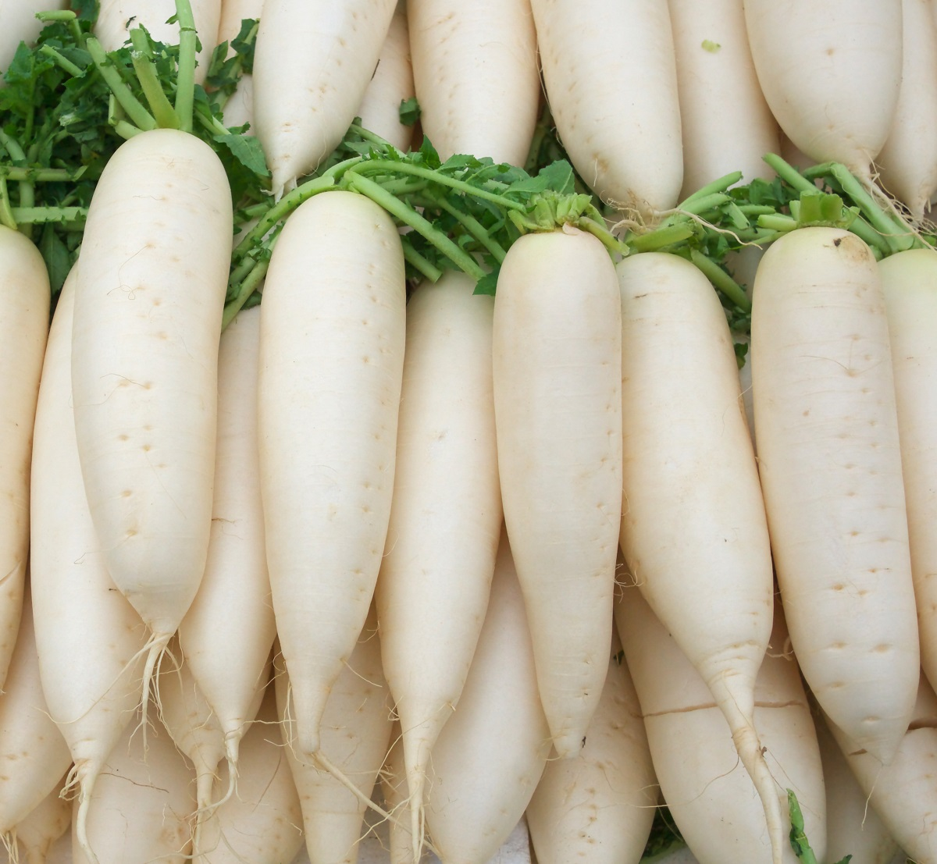

Rzodkiewka - kupowanie i przechowywanie
Pierwsze pęczki młodej rzodkiewki pojawiają się w sklepach i na bazarach już w kwietniu i maju. I choć wtedy najbardziej jesteśmy spragnieni świeżości młodych warzyw na leży uważać. Nowalijki uprawiane są w szklarniach i często mocno nawożone. Można się więc nimi rozczarować - zarówno smakiem, jak i właściwościami. Dlatego trzeba uważnie wybierać, to co kupujemy - o przenawozowaniu warzywa mogą świadczyć nadmiernych rozmiarów bulwy oraz zażółcenia na liściach. Lepiej wybrać te mniejsze, świeże i zielone, bez śladów gnicia i uszkodzeń. Rzodkiewkę można przechowywać kilka dni w lodówce, w przewiewnym naczyniu. Nie powinna być szczelnie zamknięta.

